springmvc第二天 注解开发高级知识

# 复习

springmvc框架：

用户请求url到DispatcherServlet前端控制器，相当于中央调度器，降低系统各组件之间耦合度

DispatcherServlet前端控制器通过HandlerMapping根据url找到Handler。

DispatcherServlet前端控制器通过HandlerAdapter处理器适配器执行Handler。

DispatcherServlet前端控制器拿着Handler返回的ModelAndView通过视图解析器ViewResolver去进行视图解析。

视图解析：将程序中写的逻辑视图名，转成真正的视图（springmvc通过view表示各各不同类型的视图）。

DispatcherServlet前端控制器调用View的渲染方法进行视图渲染（将ModelAndView中的Model放到request域）。

**要掌握springmvc的注解开发，企业中常用springmvc注解开发。**

使用专门注解处理器映射器（RequestMappingHandlerMapping）和处理器适配器（RequestMappingHandlerAdapter）。

<mvc:annotation-driven/>可以代替上边的处理器映射器和适配器的配置。

在Handler(Controller)中定义很多的方法，一个方法通过RequestMapping和url进行映射。

方法返回值：ModelAndView、string(jsp的逻辑视图名)、void（通过response将数据输出成json）

方法输入参数（形参）：springmvc需要将请求的key/value(串，id=001&type=t002)、解析、绑定到Handler(Controller)中方法的形参上。

springmvc默认支持多类型的参数绑定。

默认支持哪些类型：

HttpServletRequest、response、session、Model(用于将数据填充到request域)

@requestParam注解：用于绑定单个请求参数，常用于简单类型参数（Integer、String 、Float。。。）绑定。

不用 @requestParam要求请求参数的名称和方法形参名一致方可绑定。

对于简单类型参数中的日期型，建议使用自定义参数绑定，对日期型数据个化定义日期的格式。

自定义参数绑定：建议使用Convertor进行参数绑定。

还可以绑定pojo、包装的pojo。

# 课程安排

注解开发：

数据回显：表单提交出现错误，重新回到表单，用户重新填写数据，刚才提交的参数在页面上回显。

集合类型（String[]、List<>、map(自学)）的参数绑定。

springmvc上传图片（重点）

json数据交互（提交json数据、响应json数据）（重点）

**Validation(springmvc使用校验方式，使用Hibernate Validator（和Hibernate的ORM没有任何关系）)**

**异常处理器（可以用于系统的统一异常处理，架构的内容）**

springmvc提供RESTful支持

拦截器（用于权限控制）

学生练习

# 数据回显

## 需求

表单提交出现错误，重新回到表单，用户重新填写数据，刚才提交的参数在页面上回显。

## 对简单类型的数据回显

对商品修改数据回显：

注意在进入修改页面的controller方法中和提交修改商品信息方法model.addAttribute方法设置的key一致。

修改商品显示方法：

@RequestMapping(value = **"/editProduct"**)  
**public** String editProduct(Model model, Integer id) **throws** Exception {  
 ModelAndView modelAndView = **new** ModelAndView();  
 *// 将id传到页面* model.addAttribute(**"id"**, id);

修改商品页面：

<**input type="hidden" name="id" value="${**id**}"**/>

修改商品提交方法：

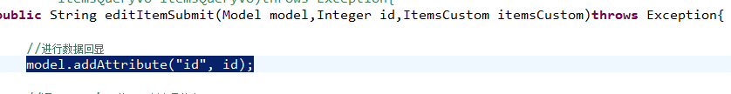

## pojo类型数据回显

### 方法1：

使用Model.addtribute方法进行数据回显：

@RequestMapping(**"/editProductSubmit"**)  
**public** String editProductSubmit(Model model, Integer id, ProductCustom productCustom) **throws** Exception {  
 *// 数据回显* model.addAttribute(**"id"**, id);  
 model.addAttribute(**"product"**, productCustom);

### 方法2：

使用@ModelAttribute，作用于将请求pojo数据放到Model中回显到页面

@RequestMapping(**"/editProductSubmit"**)  
**public** String editProductSubmit(Model model, Integer id, @ModelAttribute(**"product"**) ProductCustom productCustom) **throws** Exception {

在ModelAttribute方法指定的名称就是要填充Model中的key，在页面中就要通过key取数据。

### @ModelAttribute将方法返回值传到页面

需求：商品类别信息在商品信息页面显示。

*/**  
 * 单独将商品类型的方法提出来，将方法返回值填充到request，在页面显示  
 *  
 \** ***@return*** *\** ***@throws*** *Exception  
 */*@ModelAttribute(**"productType"**)  
**public** Map<String, String> getProductType() **throws** Exception {  
 Map<String, String> productType = **new** HashMap<>();  
 productType.put(**"001"**, **"数码"**);  
 productType.put(**"002"**, **"服装"**);  
 **return** productType;  
}

页面：

<**td**>  
 商品类别：  
 <**select**>  
 <**c:forEach items="${**productType**}" var="product"**>  
 <**option value="${**product.key**}"**> **${**product.value**}** </**option**>  
 </**c:forEach**>  
 </**select**>  
</**td**>

使用@ModelAttribute将公用的取数据的方法返回值传到页面，不用在每一个controller方法通过Model将数据传到页面。

# 参数绑定集合类型

## 绑定数组

需求：在商品查询列表页面，用户选择要删除的商品，批量删除商品。

在controller方法中如何将批量提交的数据绑定成数组类型。

### 页面定义



### controller方法定义

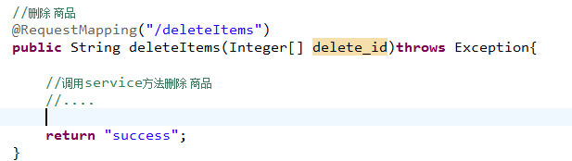

## 绑定List<Object>

需求：批量修改商品信息提交。

先进入批量修改商品页面，填写信息，点击提交。

### 页面定义



注释：

itemsList：controller方法形参包装类型中list的属性名。

itemsList[0]或itemsList[1]。。，[]中是序号，从0开始。

itemsList[].name：name就是controller方法形参包装类型中list中pojo的属性名

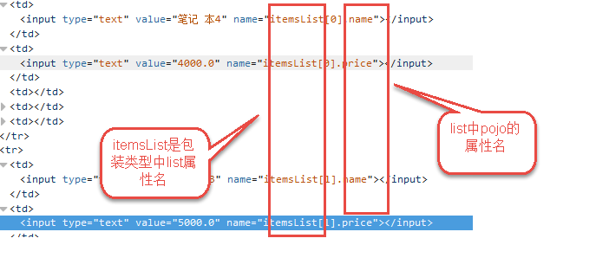

### controller方法定义

使用包装类型接收页面批量提交的数据，绑定成List。

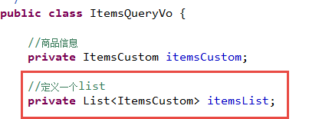

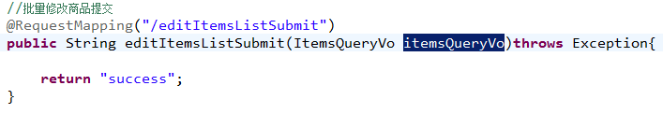

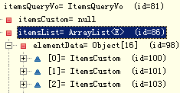

# springmvc和struts的区别

springmvc是通过方法的形参接收参数，在使用时可以以单例方式使用，建议使用单例。

struts是通过成员变量接收参数，在使用时必须以多例方式使用。

springmvc是基于方法开发，struts基于类开发。

springmvc将一个请求的Method和Handler进行关联绑定，一个method对应一个Handler。

springmvc开发以方法为单位进行开发，方法更帖进service(业务方法)。

经过实际测试，发现struts标签解析速度比较慢，建议在实际开发时使用jstl。

# 商品图片上传

## 需求

在商品修改页面，增加图片上传的功能。

操作流程：

用户进入商品修改页面

上传图片

点击提交（提交的是图片和商品信息）

再次进入修改页面，图片在商品修改页面展示

## 图片存储问题

切记：不要把图片上传到工程 目录 ，不方便进行工程 维护。

实际电商项目中使用专门图片服务器(http，比如apache、tomcat)。

本教程使用图片虚拟目录，通过虚拟目录 访问硬盘上存储的图片目录 。

虚拟 目录 设置：

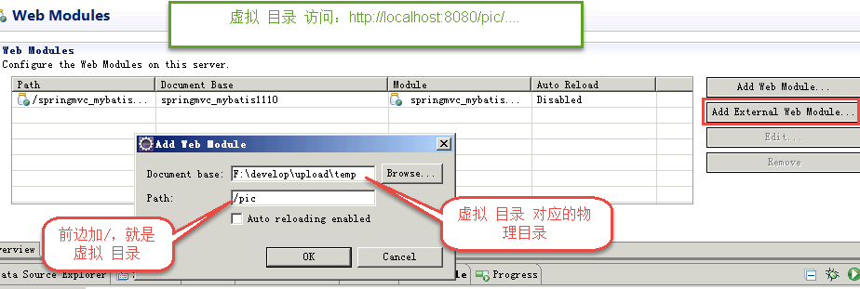

注意：

图片目录中尽量进行目录分级存储，提高访问速度（提交i/o）。

## 配置图片上传解析器

springmvc使用commons-fileupload进行图片上传。

commons-fileupload对应的springmvc的图片上传解析器：

*org.springframework.web.multipart.commons.CommonsMultipartResolver*

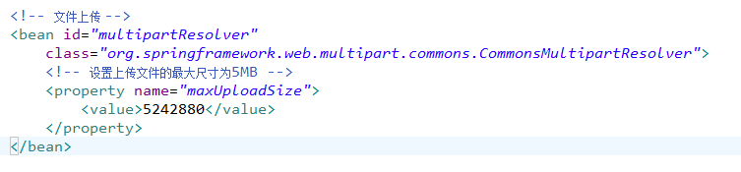

加入commons-fileupload的jar包

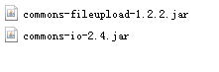

## 编写上传图片的页面

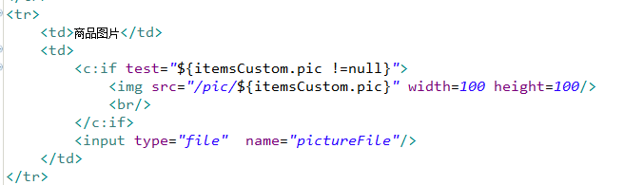

## 编写controller方法

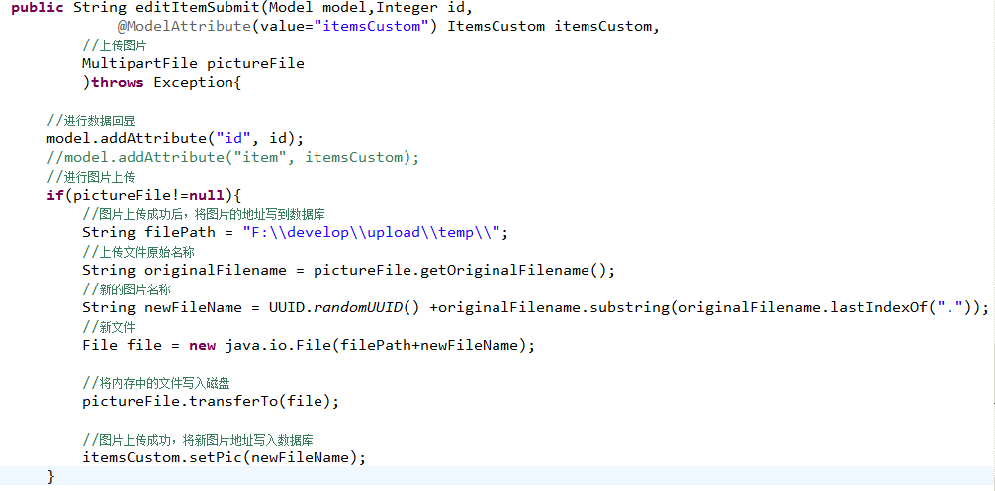

# json数据的交互

## 需求

json数据格式是比较简单容易理解，json数据格式常用于远程接口传输，http传输json数据，非常方便页面进行提交/请求结果解析，对json数据的解析。

## springmvc解析json加入json解析包

Springmvc默认用MappingJacksonHttpMessageConverter对json数据进行转换，需要加入jackson的包，如下：



## 在处理器适配器中注入MappingJacksonHttpMessageConverter

让处理器适配器支持json数据解析，需要注入MappingJacksonHttpMessageConverter。

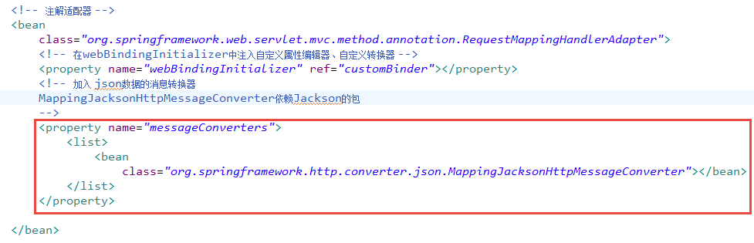

## @RequestBody和@ResponseBody

@RequestBody：将请求的json数据转成java对象

@ResponseBody：将java对象转成json数据输出。

http请求数据是json格式（json串）

contentType=appliation/json;charset=utf-8

@ResponseBody方法返回值 controller方法形参（@RequestBody pojo对象）

使用@RequestBody将json转成java对象(pojo)

@ResponseBody可以将java对象转成json输出

如果请求的是key/value就不需要使用@RequestBody

## 请求json响应json

controller方法：

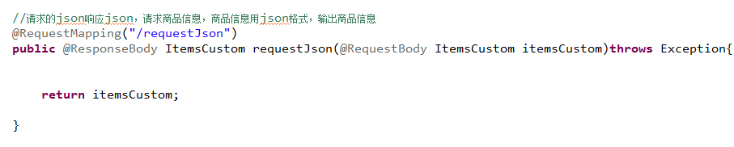

页面：

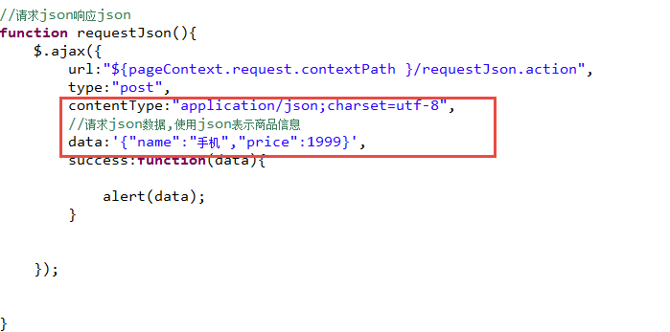

测试跟踪：

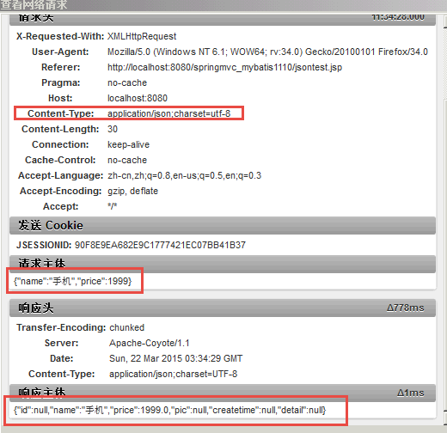

## 请求key/value响应json

controller方法：

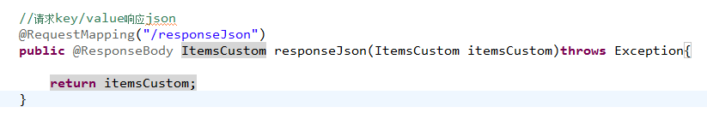

页面：

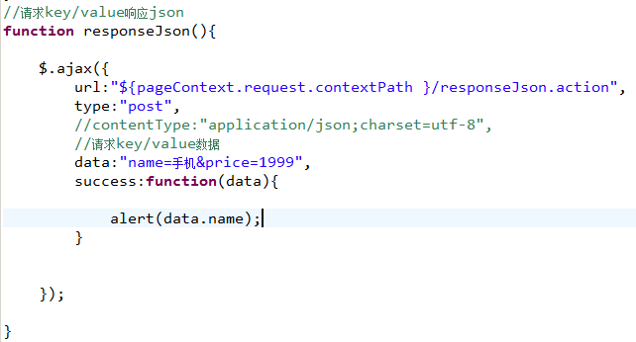

测试：

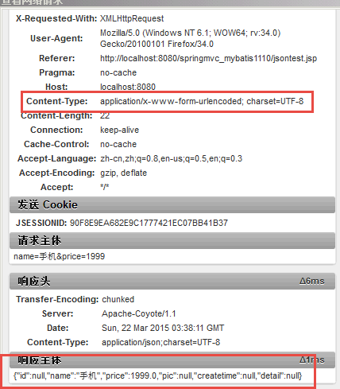

## 小结

如果前端处理没有特殊要求建议使用第二种，请求key/value，响应json，方便客户端解析请求结果 。

# validation校验（了解）

对前端的校验大多数通过js在页面校验，这种方法比较简单，如果对安全性考虑，还要在后台校验。

springmvc使用JSR-303（javaEE6规范的一部分）校验规范，springmvc使用的是Hibernate Validator（和Hibernate的ORM）

## 加入Hibernate Validator的jar

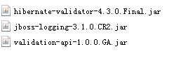

## 在处理器适配器中配置校验器

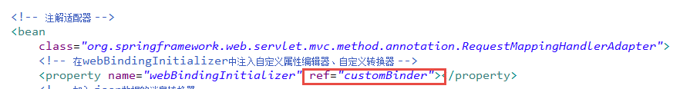

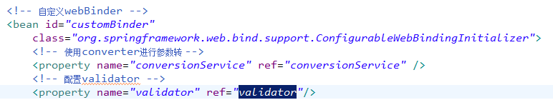

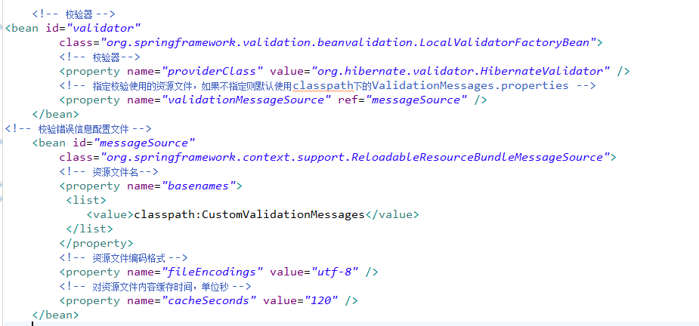

## 创建CustomValidationMessages

在classpath下创建CustomValidationMessages.properties

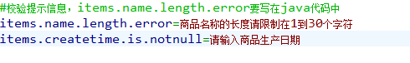

## 校验规则

需求：

商品信息提交时校验 ，商品生产日期不能为空，商品名称长度在1到30字符之间

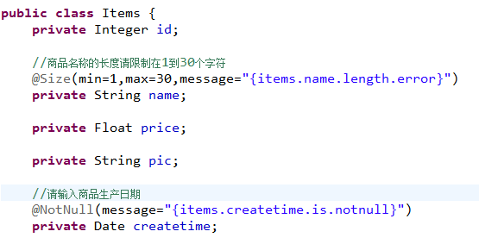

## 捕获错误

需要修改controller方法，在要校验的pojo前边加上@Validated，

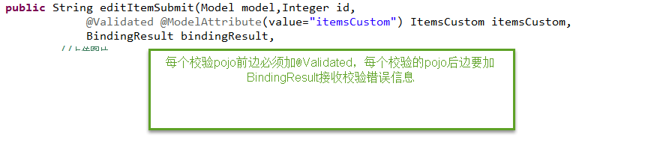

错误信息输出：

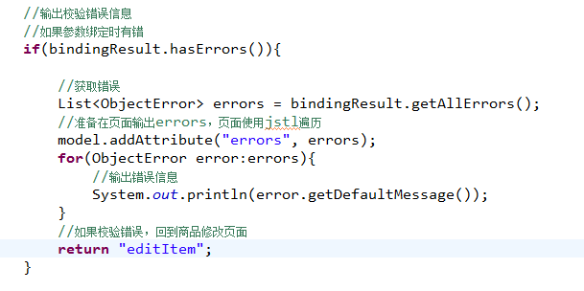

## 在页面上展示错误

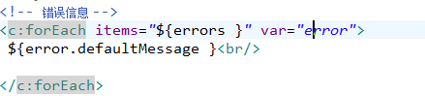

## 分组校验

需求：

针对不同的controller方法通过分组校验达到个性化校验的目的，修改商品修改功能，只校验生产日期不能为空。

第一步：创建分组接口

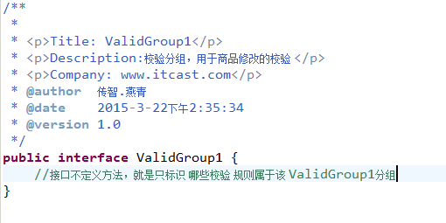

第二步：定义校验规则属于哪个分组

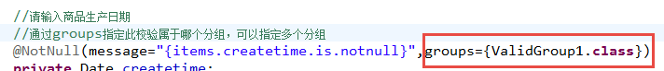

第三步：在controller方法定义使用校验的分组

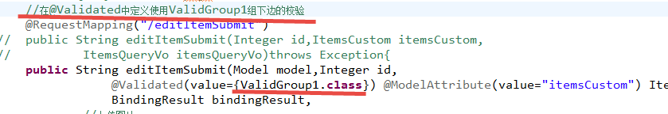

# 统一异常处理

## 需求

一般项目中都需要作异常处理，基于系统架构的设计考虑，使用统一的异常处理方法。

系统中异常类型有哪些？

包括预期可能发生的异常、运行时异常（RuntimeException），运行时异常不是预期会发生的。

针对预期可能发生的异常，在代码手动处理异常可以try/catch捕获，可以向上抛出。

针对运行时异常，只能通过规范代码质量、在系统测试时详细测试等排除运行时异常。

## 统一异常处理解决方案

### 定义异常

针对预期可能发生的异常，定义很多异常类型，这些异常类型通常继承于Exception。

这里定义一个系统自定义异常类：

CustomException，用于测试。

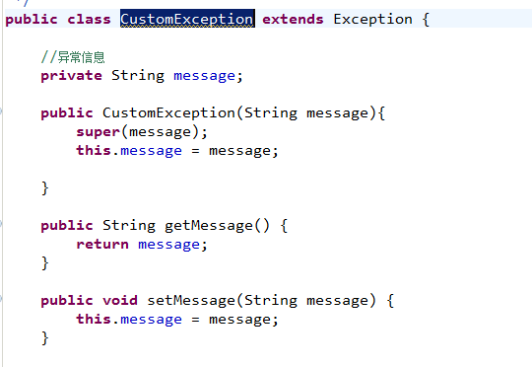

### 异常处理

要在一个统一异常处理的类中要处理系统抛出的所有异常，根据异常类型来处理。

统一异常处理的类是什么？

前端控制器DispatcherServlet在进行HandlerMapping、调用HandlerAdapter执行Handler过程中，如果遇到异常，进行异常处理。

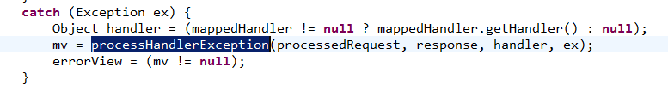

在系统中自定义统一的异常处理器，写系统自己的异常处理代码。

#### 定义统一异常处理器类

统一异常处理器实现HandlerExceptionResolver接口。

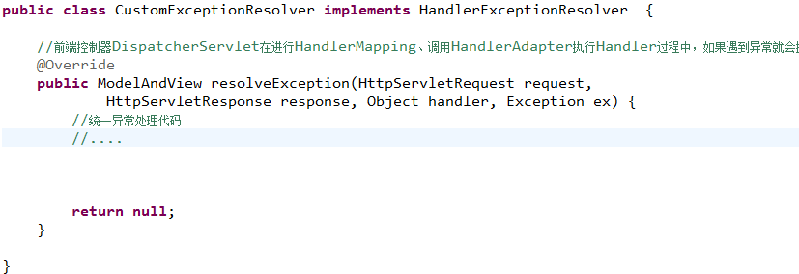

#### 配置统一异常处理器



#### 异常处理逻辑

根据不同的异常类型进行异常处理。

系统自定义的异常类是CustomException ，在controller方法中、service方法中手动抛出此类异常。

针对系统自定义的CustomException异常，就可以直接从异常类中获取异常信息，将异常处理在错误页面展示。

针对非CustomException异常，对这类重新构造成一个CustomException，异常信息为“未知错误”，此类错误需要在系统测试阶段去排除。

在统一异常处理器CustomExceptionResolver中实现上边的逻辑。

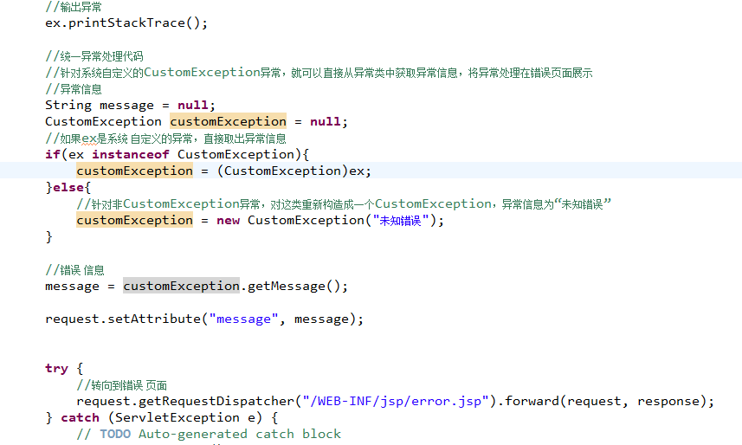

#### 测试抛出异常由统一异常处理器捕获

可以在controller方法、service方法、dao实现类中抛出异常，要求dao、service、controller遇到异常全部向上抛出异常，方法向 上抛出异常throws Exception

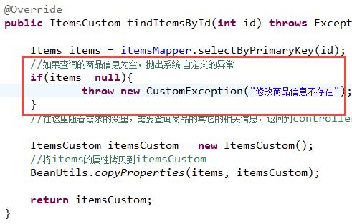

图解：

http请求

DispatcherServlet

Handler(Controller)

service

mapper

左边的箭头就是请求处理的过程

有异常向上抛出

有异常向上抛出

有异常向上抛出

DispatcherServlet统一try/catch捕获异常调用异常处理器（全系统只有一个）

异常处理器需要实现HandlerExceptionResolver接口

要求dao、service、controller遇到异常全部向上抛出异常，方法向 上抛出异常throws Exception

# RESTful支持

## 什么是RESTful

RESTful软件开发理念，RESTful对http进行非常好的诠释。

RESTful即Representational State Transfer的缩写。

综合上面的解释，我们总结一下什么是RESTful架构：

　　（1）每一个URI代表一种资源；

　　（2）客户端和服务器之间，传递这种资源的某种表现层；

　　（3）客户端通过四个HTTP动词，对服务器端资源进行操作，实现"表现层状态转化"。

## url的RESTful实现

非RESTful的http的url：http://localhost:8080/items/editItems.action?id=1&....

RESTful的url是简洁的：http:// localhost:8080/items/editItems/1

参数通过url传递，rest接口返回json数据

### 需求

根据id查看商品信息，商品信息查看的连接使用RESTful方式实现，商品信息以json返回。

### 第一步更改DispatcherServlet配置

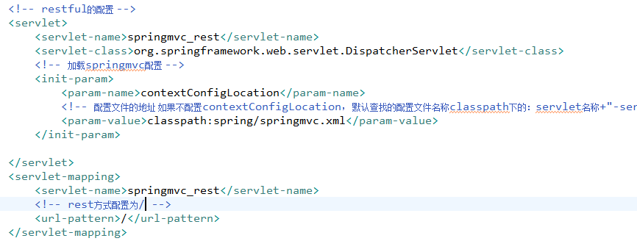

### 第二步参数通过url传递

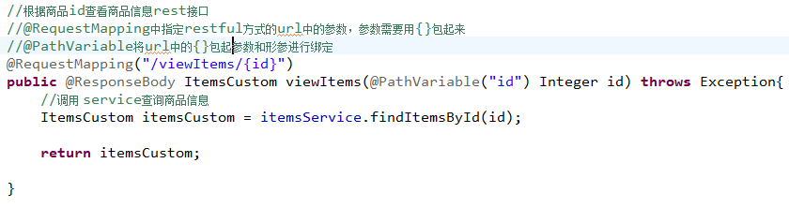

### 设置静态资源解析

当DispatcherServlet拦截/开头的所有请求，对静态资源的访问就报错：

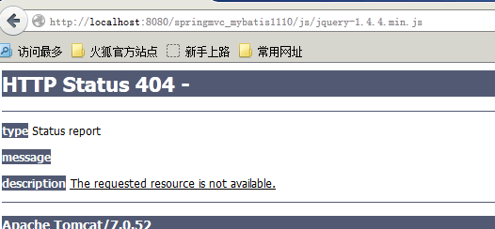

需要通过设置对静态资源进行解析.

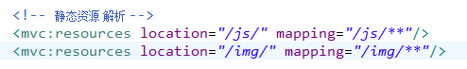

访问/js/**的url从工程下/js/下解析。

# springmvc拦截器

## 拦截器的异常场合

用户请求到DispatherServlet中，DispatherServlet调用HandlerMapping查找Handler，HandlerMapping返回一个拦截的链儿（多个拦截），springmvc中的拦截器是通过HandlerMapping发起的。

在企业开发，使用拦截器实现用户认证（用户登陆后进行身份校验拦截），用户权限拦截。

## springmvc拦截器方法

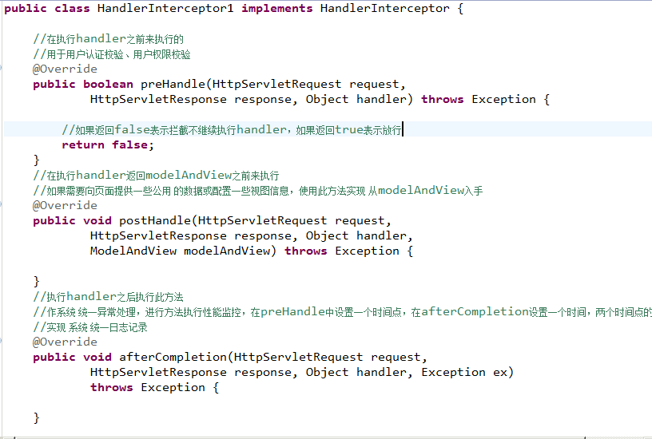

## 测试拦截器

### 定义两个拦截器



### 配置拦截器

配置全局的拦截器，DispatcherServlet将配置的全局拦截器加载到所有的HandlerMapping。

在springmvc.xml中配置：

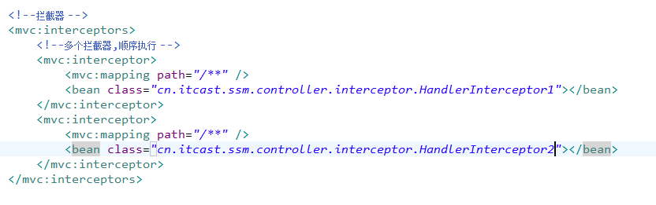

### 测试1 （1 号和2号都放行）

测试结果：

HandlerInterceptor1...preHandle

HandlerInterceptor2...preHandle

HandlerInterceptor2...postHandle

HandlerInterceptor1...postHandle

HandlerInterceptor2...afterCompletion

HandlerInterceptor1...afterCompletion

总结：

执行preHandle是顺序执行。

执行postHandle、afterCompletion是倒序执行

### 测试2 （1 号放行和2号不放行）

测试结果：

HandlerInterceptor1...preHandle

HandlerInterceptor2...preHandle

HandlerInterceptor1...afterCompletion

总结：

如果preHandle不放行，postHandle、afterCompletion都不执行。

只要有一个拦截器不放行，controller不能执行完成

### 测试3 （1 号不放行和2号不放行）

测试结果：

HandlerInterceptor1...preHandle

总结：

只有前边的拦截器preHandle方法放行，下边的拦截器的preHandle才执行。

### 日志拦截器或异常拦截器要求

将日志拦截器或异常拦截器放在拦截器链儿中第一个位置，且preHandle方法放行

## 拦截器应用（用户认证拦截）

### 需求

用户访问系统的资源(url)，如果用户没有进行身份认证，进行拦截，系统跳转登陆页面，如果用户已经认证通过，用户可以继续访问系统 的资源。

### 用户登陆及退出功能开发

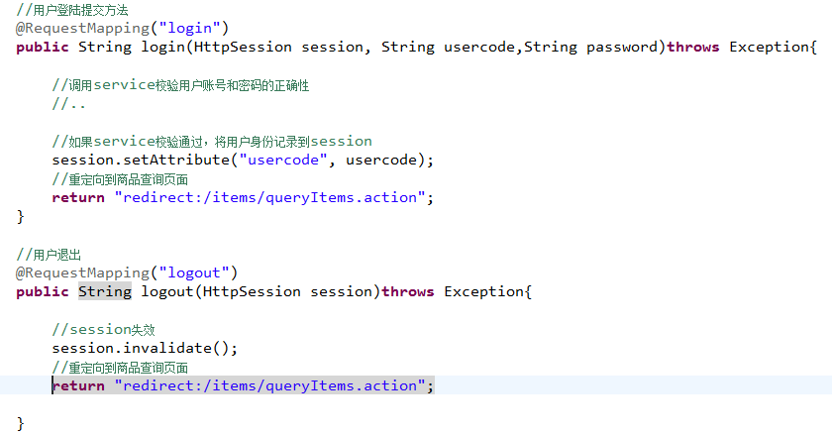

### 用户身份认证校验拦截器

拦截实现思路：

http请求url

如果url是公开地址

放行

如果用户在session中存在

放行

公开地址：

不需要认证即可访问的url

如果用户在session中不存在

登陆页面

### 拦截器

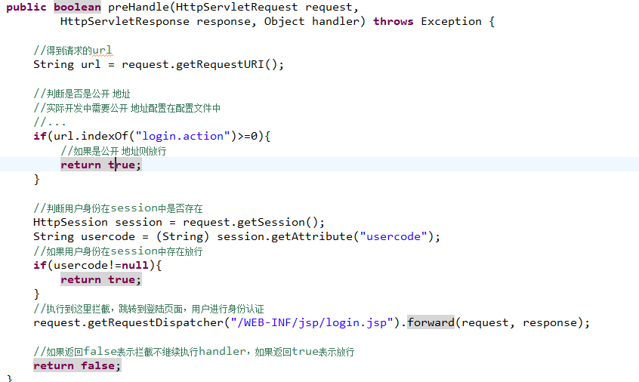

在springmvc.xml中配置拦截器：

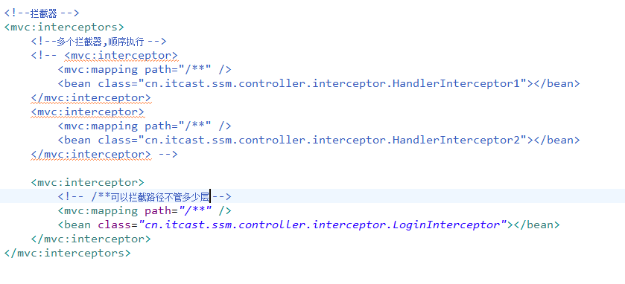

# 学生练习

商品查询添加查询条件：商品名称、价格范围

添加商品功能开发

删除商品功能开发